Ciudad de México, Mayo 02, 2025.

A quien corresponda:

Por este conducto, manifiesto que en mi carácter de **Administrador Único**, de la empresa **GAIA BTL / MODELOS LA BEAUTE, S.A. DE C.V.**  con domicilio en **Oruro 13, Col. Lindavista Sur, Alc. Gustavo A. Madero, 07300 CDMX**, nos hacemos responsables de los daños que pudieran ocasionarse a las personas o instalaciones, por la operación de nuestros equipos durante el evento **PAULO LONDRA del día 9 DE MAYO de 2025 en el PALACIO DE LOS DEPORTES de la CIUDAD DE MÉXICO.**

**Equipos:**

Enlistar y describir TODOS los equipos y materiales que se utilizarán dentro de los stands durante el evento (dimensiones, carga eléctrica, tipo de combustible, carpas, instalaciones eléctricas, de gas, extintores, tipo de iluminación, templetes, inflables, etc.) **Incluir obligatoriamente** los modelos de extinguidores y plantas de luz que se utilizarán, así como las especificaciones de éstos. Se les recuerda que, en el caso de los extinguidores, no deben de estar con fecha caduca.

|  |  |  |  |
| --- | --- | --- | --- |
| Cantidad | Concepto | Descripción | Observaciones |
| 1 | STAND (PARED CC-ZERO) | MURO CON BRANDING COCA-COLA ZERO |  |
| 10 | HIELERAS TIPO TINA | HIELERAS TIPO TINA PARA ENFRIAR PRODUCTO |  |
| 6 | CONTRAPESOS | CONTRAPESOS PARA ESTABILIDAD MURO |  |
| 2 | DIABLITOS METALICOS |  |  |
| 1 | TALADRO |  |  |
| 1 | JUEGO DE DADOS |  |  |
| 1 | JUEGO DE TORNILLERIA |  |  |
| 2 | EXTINTORES | PROMEX 8054575, PROMEX 8054574 |  |
| 1 | PLANTA DE LUZ | EVANS, MONOFASICO INVERTER, GSI45MG0750THW |  |
| 1 | CARPA 3 x 3 |  |  |
| 4 | EXTENCIONES DE LUZ |  |  |
| 3 | LAMPARAS |  |  |
| 4 | SOMBRILLAS CC-ZERO |  |  |
| 3 | SOMBRILLAS CC - ZERO |  |  |
| 15 | COSTALES DE HIELO |  |  |

**NOTA**: En plantas de luz y extintores especificar marca, modelo y número de serie.

**Activaciones:**

**Describa las actividades que realizará en el evento, (juegos interactivos, concursos, distribución de artículos promociónales, muestreos, degustaciones, etc.)**

|  |
| --- |
| Sampling degustación de Coca-Cola Zero |

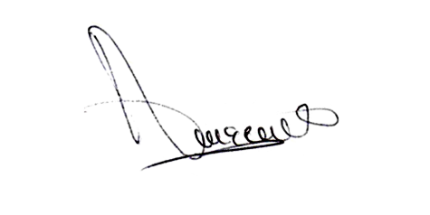

Atentamente,

AMERICA R. RODRIGUEZ MARQUEZ

ADMINISTRADOR UNICO

CEL. 5545009631

E-MAIL: [ameryka.rodriguez@gaiabtl.com.mx](mailto:ameryka.rodriguez@gaiabtl.com.mx)